Tilki Kitap Tanıtım Bülteni
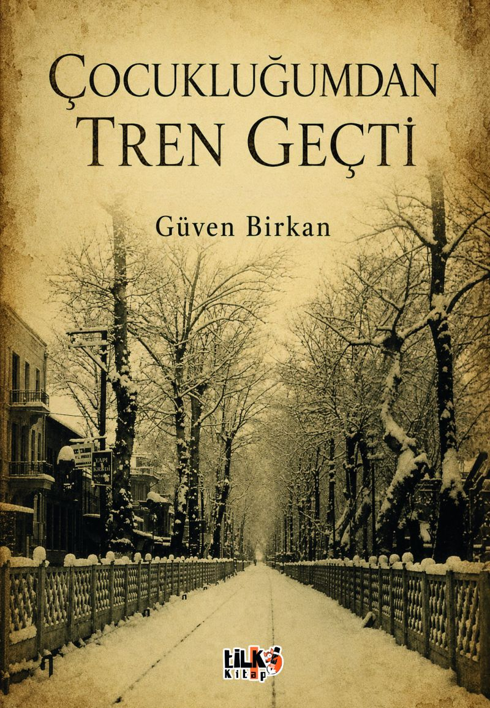 | Eser Adı: Çocukluğumdan Tren Geçti  Yazar Adı: Güven Birkan  Tür Serisi: Anı-Hatırat/Edebiyat  Cilt Bilgisi: AMERİKAN  Kitap Dili: Türkçe  Eser Tipi: Orjinal  İç Sayfa: 2. HAMUR SB 60  Kapak: BRISTOL AMERİKAN 230  Yan Kapak: YOK  Selefon Türü: MAT SELEFON  Basım Tarihi: 2026  Sayfa Sayısı: 250  Kitap Boyutları: 135 X 195 mm  ISBN No: 9786258579062  Etiket Fiyatı: 510,00 TL  Kurucu: Emrah Çelik  İşletme Koordinatörü: Fatih Can  Yayın Danışmanı: Elif Öz  ISBN Görevlisi: Yusuf Efe Civlez  Editör Görevlisi: Ahmet Güler  Mizanpajcı: Yusuf Efe Civlez  Kapak Grafikeri: Yusuf Efe Civlez
Kitap Tanıtım Yazısı : (Arka Kapak)

Yaya geçitlerinde inip kalkan bariyerlerin çan çan sesini duyduğumda demiryoluna koşar, beklerdim. Önce lokomotif uzaktan görünürdü, görkemini artıran dumanıyla. Önümden geçerken buhar makinesinin “çufçuf”una, tekerlerin ritmik “takatak”ına eşlik eden nağmeli bir düdük çalardı. Bu müzik eşliğinde art arda beliren vagonlardaki tanımadığımız ve bir daha hiç görmeyeceğimiz yolcularla el sallaşırdık. Bu, karşılık beklemeden verilen bir sıcaklıktı.
Vagonların yanlarındaki tabelaları okur, o insanların nerelere gittiğini kafamda canlandırmaya çalışırdım. Trene atlayıp her yere ulaşabileceğim duygusu, küçük bir kentte kısılıp kalma endişesini üzerimden atıyordu.
Demiryolunun kentin ortasından kaldırılması kararı, kentin denizle ilişkisi kesiliyor diye eleştirilmişti. Doğruydu ama ben kentin trenle ilişkisi koparıldı diye üzülmüştüm. Ortasından tren geçen kaç kent vardı ki?
Kitabın detay sayfasına buradan ulaşabilirsiniz :
https://www.tilkikitap.com/kitaplar/r-guven-birkan-cocuklugumdan-tren-gecti-6172.html
Tilki Kitap



